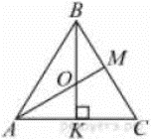
Задание 11. (16)
В равностороннем треугольнике ABC медианы BK и AM пересекаются в точке O. Найдите ∠AOK

